סמסטר 2005 א', ממ"ן 11, שאלות רשות

שאלה 1
מהם זמני הריצה האסימפטוטיים של האלגוריתמים הבאים כפונקציה של n?
הוכיחו את טענותיכם.
- 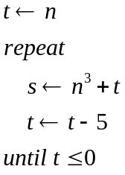
- 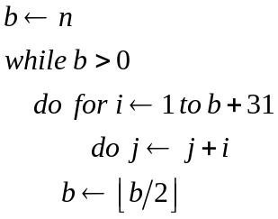
שאלה 2
האלגוריתם הבא, הנקרא "נפת ארטוסתנס", הומצא כ- 200 שנה לפנה"ס; הוא משמש למציאת כל המספרים הראשוניים בין 2 לבין מספר N נתון.
נתאר את האלגוריתם בפסידוקוד:
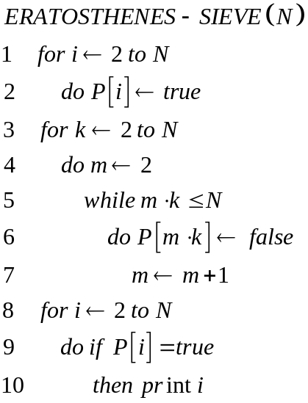
- הוכיחו שהאלגוריתם פועל נכון, ז"א, בסוף האלגוריתם 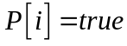 אם ורק אם i הוא ראשוני, לכל 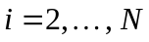.
רמז: הוכיחו באינדוקציה שאחרי כל מעבר בלולאה הראשית: אם ורק אם i הוא ראשוני לכל i, 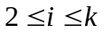.
- מהו זמן הריצה של האלגוריתם כפונקציה של N? הוכיחו את טענתכם.

שאלה 3
  - כתבו מחדש את השגרה INSERTION-SORT כך שתמיין את המערך A בסדר לא-יורד, בצורת כזאת שאחרי כל מעבר בלולאה החיצונית נקבל תת-מערך ממוין בחלק הימני של A.
  - כתבו מחדש את השגרה INSERTION-SORT כך שתמיין את המערך A בסדר לא-עולה במקום בסדר לא-יורד (תרגיל 1.1-2, ספר הלימוד, עמ' 5).
  - כתבו מחדש את השגרה INSERTION-SORT כך שתמיין את המערך A בסדר לא-עולה, בצורה כזאת שבכל שלב נקבל תת-מערך ממוין בחלק הימני של A.
  - כמה פעולות השוואה מבצעות השגרה INSERTION-SORT והגרסאות שלה בסעיפים הקודמים?
  - נניח שהמערך A מתחיל מהאינדקס 0; מאחסנים ב-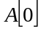 את הערך . כמה פעולות השוואה מתבצעות עכשיו?

שאלה 4
חשבו את מספר ההשוואות (בין מפתחות) ואת מספר ההעתקות (של מפתחות) שהאלגוריתם
מיון-הכנסה מבצע עבור הקלטים הבאים:
- 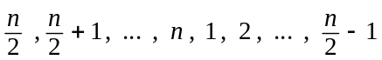
- 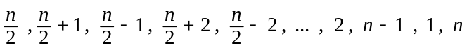
התוצאות יינתנו קודם בצורה מדויקת ואחר-כך בצורה אסימפטוטית.

שאלה 5
אלגוריתם מיון אחר (מיון-בחירה) נתון בתרגיל 1.2-1 (ספר הלימוד, עמ' 9).
אלגוריתם זה משתמש במערך עזר. גרסה שונה מעט, ללא מערך עזר, נתונה בשגרה הבאה:
SELECTION-SORT (A)
1 for j1 to length[A]-1
2 do minpos j
3 for ij+1 to n
4 do if A[i]<A[minpos]
5 then minposi
6 t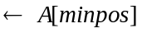
7 A[minpos]A[j]
8 A[j]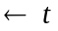
- הסבירו איך פועלת השגרה.
- הריצו את השגרה עבור הקלט הבא: < 5 , 2 , 4 , 6 , 1 , 3 , 2 , 6 >
- חשבו נוסחה כללית עבור מספר ההשוואות בין איברים (מפתחות) שהאלגוריתם מיון-בחירה מבצע על סדרה כלשהי באורך n .
- חשבו נוסחה כללית עבור מספר ההעתקות של איברים (מפתחות) שהאלגוריתם מיון-בחירה מבצע על סדרה כלשהי באורך n .
- כתבו את מספר ההשוואות ואת מספר ההעתקות בסימון אסימפטוטי. מהי סיבוכיות הזמן של מיון-בחירה?

שאלה 6
נתון אלגוריתם המיושם בשגרה הבאה:
DOES-IT-BIN-SEARCH(A,z)
m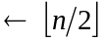
do if A[m]>z
then m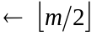
else if A[m]<z
then m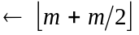
else
return m
until m<1 or m>n
return 0
האם אלגוריתם זה מתפקד כחיפוש בינרי? הוכיחו או הפריכו.

שאלה 9
נתון האלגוריתם הבא בפסידוקוד:
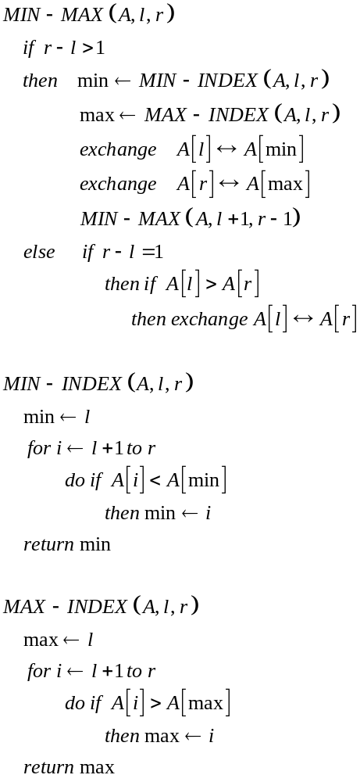
הקריאה הראשית היא 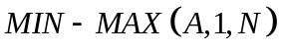.
- הראו שהאלגוריתם הנתון לא ממין נכון כל מערך קלט (תנו דוגמה נגדית והסבירו למה האלגוריתם נכשל).
- שנו את האלגוריתם, כך שימיין נכון כל מערך. השינוי חייב לשמור על הרעיון המרכזי של האלגוריתם, כלומר הוא יעביר את האיבר המינימלי למקום הראשון ואת האיבר המקסימלי למקום האחרון. כתבו את האלגוריתם החדש בפסידוקוד.
שאלה 11
נתונה הפונקציה
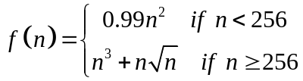
אילו מהטענות הבאות נכונות ואילו מופרכות? הסבירו כל תשובה.
(א) 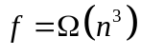
(ב) 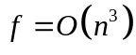
(ג) 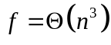
(ד) 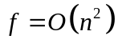

שאלה 12
עבור כל זוג של פונקציות (מתוך סדרת הפונקציות הבאות) קבעו האם מתקיים אחד היחסים
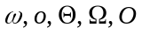 (כלומר, האם למשל 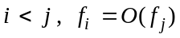 ):

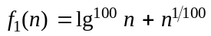
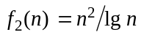
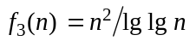
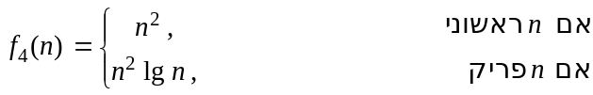
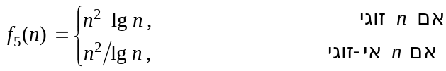
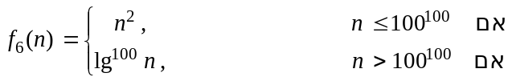
שאלה 15
סדרו את הפונקציות הבאות על פי שיעור הגידול שלהן; כלומר, מצאו סידור 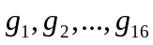 של הפונקציות המקיים: 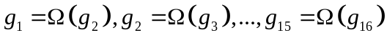.
חלקו את הפונקציות למחלקות שקילות (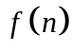 ו- 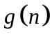 שייכות לאותה מחלקת שקילות אם ורק אם 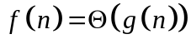).
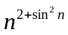 | 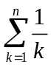 | n | 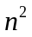
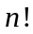 | 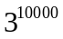 | 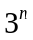 | 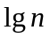
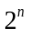 | 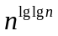 | 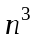 | 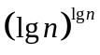
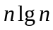 | 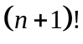 | 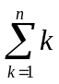 | 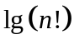

שאלה 16
מצאו חסמים אסימפטוטיים הדוקים עבור T(n) בכל אחת מנוסחאות הנסיגה שלהלן. הניחו כי
T(n) קבועה עבור 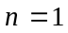 (או עבור כמה ערכים התחלתיים של n, לפי הצורך).

- 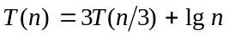
- 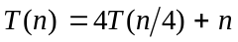
- 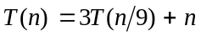
- 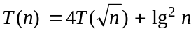
- 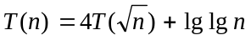

שאלה 18
מצא חסמים אסימפטוטיים הדוקים עבור 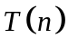 בכל אחת מנוסחאות הנסיגה שלהלן. הניחו כי קבועה עבור  (או עבור כמה ערכים התחלתיים של n, לפי הצורך).
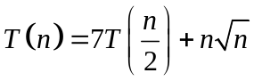 | (א)
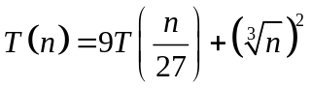 | (ב)
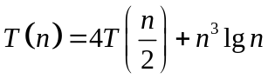 | (ג)
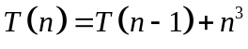 | (ד)
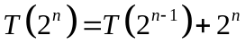 | (ה)
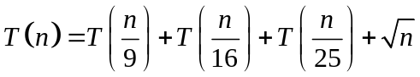 | (ו)

